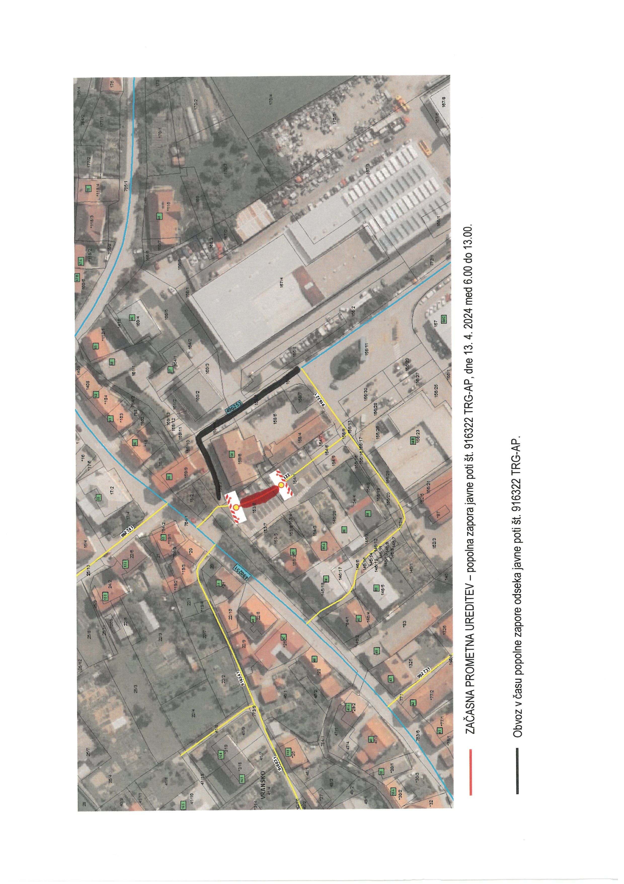



ZAČASNA PROMETNA UREDITEV – popolna zapora javne poti št. 916322 TRG-AP, dne 14. 12. 2024 med 6.00 do 13.00.

Obvoz v času popolne zapore odseka javne poti št. 916322 TRG-AP.

